ГОСТ 25912.3-91

УДК 691.328-41:006.354 Группа Ж33

ГОСУДАРСТВЕННЫЙ СТАНДАРТ СОЮЗА ССР

ПЛИТЫ ЖЕЛЕЗОБЕТОННЫЕ ПРЕДВАРИТЕЛЬНО
НАПРЯЖЕННЫЕ ПАГ-20 ДЛЯ АЭРОДРОМНЫХ
ПОКРЫТИЙ

Конструкция

Reinforced concrete prestressed slabs
РAG-20 for aerodrome pavement.
Structure

ОКП 58 6711
Дата введения 01.01.92

Настоящий стандарт распространяется на предварительно напряженные железобетонные плиты ПАГ-20 размерами в плане 6×2 м и толщиной 20 см, изготовляемые из тяжелого бетона и предназначенные для устройства сборных аэродромных покрытий, и устанавливает конструкцию указанных плит.
1. Форма плит — по ГОСТ 25912.0.
2. Технические показатели плит приведены в табл. 1.

Таблица 1
 | Напрягаемая продольная | Класс бетона по прочности |  | Объем бетона на | Расход арматуры на плиту, кг
Марка плиты | арматура на плиту | на растяжение при изгибе | на сжатие | плиту, м³ | Напрягаемой | Ненапрягаемой | Итого
ПАГ-20V | 14∅14АтV  14∅14АV |  |  |  | 101,6 | 132,1 | 233,7
ПАГ-20IV | 14∅14АтIVC  14∅14АтIV  14∅14АIV | B_{btb}3,6 | В25 | 2,4 | 105,8 |  | 237,9

Примечания:
1. Расход напрягаемой арматуры и общий расход арматуры на плиту приведены:
над чертой — теоретический при условной длине стержней напрягаемой арматуры, равной 6000 мм;
под чертой — с учетом выпусков напрягаемой арматуры для ее захвата при натяжении, длина которой принята 6250 мм.
Дополнительный расход металла на изготовление анкеров для временного закрепления напрягаемой арматуры на упорах формы составляет 2,8 кг на плиту.
2. Расход напрягаемой арматуры и общий расход арматуры на плиту уточняют с учетом действительной длины напрягаемой арматуры, принимаемой в зависимости от способа натяжения арматуры и конструкции захватных устройств для ее натяжения.
3. Плиты должны удовлетворять всем требованиям ГОСТ 25912.0 и настоящего стандарта.
4. Армирование плит должно соответствовать приведенному на чертеже.
5. Верхние и нижние сетки С3 следует крепить скобами К3 (поз. 18).
Средние сетки С5 закрепляют путем переплетения с напрягаемой продольной арматурой согласно чертежу (сеч. 3—3) или крепят скобами К6, устанавливаемыми по длине сетки через 100 см и в три ряда по ее ширине через 80 см.
6. Номинальная толщина защитного слоя бетона до арматуры:
32 мм — для нижней и верхней напрягаемой продольной арматуры;
21 мм — для стержней сетки С3;
27 мм — для стержней сетки С5.
При закреплении сетки С5 путем переплетения ее с напрягаемой арматурой толщину защитного слоя до стержней сетки С5 определяют исходя из схемы, приведенной на чертеже (сеч. 3—3).
7. Спецификация арматурных и монтажно-стыковых изделий, а также выборка арматурной стали на плиту приведены в табл. 2.
8. Арматурные и монтажно-стыковые изделия — по ГОСТ 25912.4.
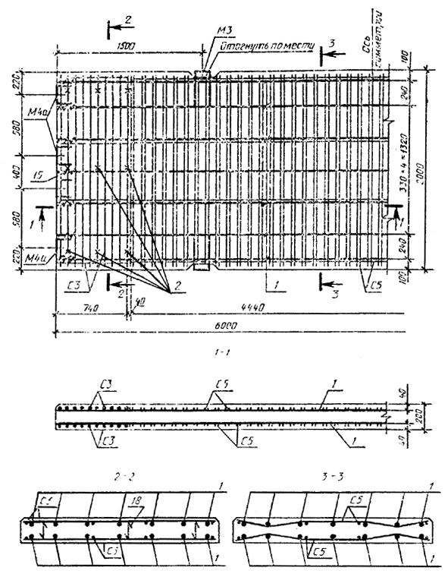
1 — напрягаемая арматура; 2 — крепление сеток С3

Таблица 2
Арматурные и монтажно- |  | Число | Выборка арматурной стали на плиту
стыковые изделия |  | изделий на плиту | Сечение | Общая длина, м | Масса, кг
Сетка С3 |  | 4 | ∅10АII  ∅5ВрI | 79,20  12,00 | 48,88  1,72
Сетка С5 |  | 2 | ∅5ВрI | 334,40 | 48,16
Монтажно-стыковые изделия | М3 | 4 | ∅22АI  ∅10АI | 3,20  2,00 | 9,52  1,24
 | М4а | 8 | ∅18АI  ∅10АI  ⎯80×80 | 4,80  4,00  1,60 | 9,60  2,48  8,00
Спираль (поз. 15) |  | 28 | ∅3ВрI | 35,00 | 1,82
Скоба К3 (поз. 18) |  | 18 | ∅5ВрI | 5,04 | 0,72

Примечание. При креплении сеток С5 скобами К6 диаметром 3 мм (п. 6) их число на плиту — 15, расход стали на них составляет 0,22 кг на плиту.

ИНФОРМАЦИОННЫЕ ДАННЫЕ

1. РАЗРАБОТАН И ВНЕСЕН Министерством обороны СССР

разработчики
Б. И. Демин, канд. техн. наук (руководитель темы); В. А. Долинченко, канд. техн. наук; Н. Б. Васильев, канд. техн. наук; В.А. Кульчицкий, канд. техн. наук; К.Д. Жуков; Л.Б. Пчелкина

2 УТВЕРЖДЕН И ВВЕДЕН В ДЕЙСТВИЕ Постановлением Государственного строительного комитета СССР от 12.03.91 № 8

3. ВВЕДЕН ВПЕРВЫЕ

4. ССЫЛОЧНЫЕ НОРМАТИВНО-ТЕХНИЧЕСКИЕ ДОКУМЕНТЫ

Обозначение НТД, на который дана ссылка | Номер пункта
ГОСТ 25912.0-91 | 1; 3
ГОСТ 25912.4-91 | 8

